1. **XVII WELDING SYMPOSIUM**

**Estudio de los ensayos de desgaste abrasivo aplicados en la evaluación de depósitos de recargue**

***Study of the abrasive wear tests applied in hardfacing evaluation***

**Autores: Tamara María Ortiz Méndez1, Amado Cruz Crespo1, Yoan Espino Rodríguez2, Iván López Escobar2**

1. Centro de Investigaciones de Soldadura (CIS). Facultad de Ingeniería Mecánica e Industrial, Universidad Central “Marta Abreu” de las Villas. Cuba. [tortiz@uclv.cu](mailto:tortiz@uclv.cu), [acruz@uclv.edu.cu](mailto:acruz@uclv.edu.cu)

2. Empresa de Antenas de Villa Clara [joane@antenasvc.co.cu](mailto:joane@antenasvc.co.cu), [ivan@antenasvc.co.cu](mailto:ivan@antenasvc.co.cu)

**Resumen:** En el trabajo se realiza un estudio del estado del arte relacionado con la temática de los ensayos de desgaste abrasivo aplicados en la caracterización de depósitos de recargue de alta aleación. Se parte de una descripción general de los materiales de mayor empleo en el recargue de superficies sometidas a desgaste abrasivo y de los defectos típicos en los depósitos de recargue, que constituyen fuente de variación de los resultados de los ensayos. Se realiza un análisis crítico de los diferentes ensayos reportados en la literatura con este fin desde el punto de vista de la viabilidad de su aplicación en depósitos de recargue, así como las características del ensayo que afectan la calidad de las mediciones. Se describe el método de ensayo de desgaste micro abrasivo con esfera rotativa, sus características y posibilidades de aplicación en la caracterización de la resistencia al desgaste abrasivo de depósitos de recargue de alta aleación, así como las experiencias reportadas en la literatura en este tipo de aplicación. A partir del análisis de los aspectos anteriores se definen los elementos que limitan la calidad de las mediciones de pérdida de material desgastado en los ensayos tradicionales de alto empleo en la caracterización de recargues y se demuestran las posibilidades del ensayo de desgaste micro abrasivo con esfera rotativa para este tipo de aplicación.

***Abstract:*** *In the work, a study of the state of the art related to abrasive wear tests applied in characterization of high alloy hardfacing welds, is realized. It is based on a general characterization of the most used materials in hardfacing of pieces subjected to abrasive wear and of the typical defects in this types of welds, which constitute a source of variation of the data. A critical analysis of the different test reported in the literature for this purpose is performed, based on feasibility of its application in hardfacing welds, as well as the characteristics of the test which affect the quality of the measurements. The micro abrasive wear test method with rotating sphere, its characteristics and application possibilities in the characterization of abrasive wear resistance of high alloy hardfacing welds, as well as the experiences reported in the literature in this type of application, is described. From the analysis of the previous aspects, the elements limiting the quality of the measurements of worn material loss in the traditional tests of high use in the hardfacing characterization are defined and the possibilities for this purpose of the micro abrasive wear test with rotary sphere are demonstrated.*

**Palabras Clave:** Soldadura de recargue duro; Desgaste abrasivo; Ensayos de desgaste

***Keywords:*** Hardfacing; Abrasive wear; Wear tests

**1. Introducción**

La calidad y eficiencia de un procedimiento de recargue depende de numerosos factores, descritos por Antony, et al. (1983), comenzando por la determinación acertada del mecanismo principal de desgaste presente en las condiciones de servicio y, a partir de ahí, la definición del sistema de aleación conveniente para contrarrestar el efecto destructor. A lo anterior se suma la adecuada selección del proceso tecnológico a emplear y del material de aporte, así como la determinación de los parámetros del régimen, todo lo cual se engloba en el procedimiento de recargue. La mayoría de las aplicaciones del recargue, como método de fabricación y recuperación de piezas, están dirigidas a enfrentar el desgaste abrasivo, dada su prevalencia en ramas como la minería, la agricultura, la construcción, la industria azucarera y el transporte, con una incidencia entre el 50 y 60 % del volumen total de piezas desgastadas, tema en el que se aprecia un consenso en los investigadores, desde décadas atrás, como es el caso de Neale & Gee (2001), hasta momentos más recientes, donde se incluyen Morsy & El-Kashif (2014). Lo anterior fundamenta la abundancia y diversidad de investigaciones dirigidas a optimizar los procedimientos de recargue, así como a evaluar los materiales de aporte empleados con este propósito.

Es común que la selección del consumible para una aplicación específica de recargue se realice considerando los criterios aportados por la caracterización del depósito, como se evidencia en los trabajos de Yüksel & Sahin (2014) y Veinthal, et al. (2013). Con este fin se aplican diversos criterios de evaluación, siendo los principales la composición química, la microestructura y las propiedades de resistencia al desgaste en condiciones específicas. Es obvio que la propiedad a jerarquizar es la resistencia al desgaste, pero su comportamiento sólo puede ser explicado en base a la composición química y la microestructura.

La norma AWS A 5.13 (2000) especifica 26 tipos de consumibles base Fe para recargue, 12 de los cuales pueden clasificarse como fundiciones blancas, siete como aceros austeníticos al Mn (Hadfield) y los restantes son aceros termomejorables. En cuanto a composición química, los principales elementos presentes en estos materiales son el Mn y el Si, los que se encuentran en el 100 % de los consumibles normados. El Cr se exceptúa sólo en la composición de dos de ellos (92 %) y se incluyen con menor frecuencia, el Mo (65 %), el Ni (27 %), el V (23 %), el W (11 %), el Ti (7 %) y el Nb (4 %).

Dadas las características de estos materiales de recargue de alta aleación y las propias de los procesos de soldadura, los depósitos de recargue son afectados comúnmente por defectos superficiales tales como grietas, poros e irregularidad de la superficie, los cuales no limitan su desempeño, según Miller (2016), pero sí constituyen fuente de variación en las mediciones de pérdida de material en un ensayo de desgaste. Down, et al. (2010) establece que la variación en las características de acabado superficial de la muestra afectan la repetibilidad de las mediciones en ella realizadas, y con ello la exactitud y precisión de los resultados. Esto implica que el estudio del comportamiento frente al desgaste de un volumen de material con la presencia de defectos como los antes mencionados se vea afectado por variaciones no controlables en las condiciones de medición.

Generalmente el estudio de resistencia al desgaste del depósito se realiza por medio de ensayos de laboratorio, siendo diversos los aplicados a la evaluación de depósitos de recargue, en su mayoría estandarizados por la Sociedad Americana de Ensayos de Materiales (ASTM).

Plantean, Cozza et al. (2013 a y b; 2006) y Gant & Gee (2011) que en la última década se ha extendido el uso, para el estudio del comportamiento frente al desgaste abrasivo de aleaciones ferrosas, del método de ensayo micro abrasivo con esfera rotativa, inicialmente empleado en la medición de espesores de revestimiento. Esto se debe a sus probadas ventajas, entre las que se encuentran la rapidez del ensayo, el pequeño tamaño de las zonas de estudio y por tanto de las muestras, así como el uso de equipamientos relativamente baratos. Todo lo anterior contribuye a disminuir los costos de los trabajos de investigación sin que decaiga la calidad del estudio, respaldado por la reproducibilidad de las mediciones, demostrada por Cozza (2014, 2013 a y b) y Adachi & Hutchings (2005). Este ensayo no está normalizado con el fin de su aplicación en la caracterización de la resistencia al desgaste abrasivo en materiales metálicos, pero se reportan diversas experiencias que avalan su utilización con ese fin, incluso en depósitos de recargue superficial, como es el caso de los trabajos de Oliveira, et al. (2014 y 2015) y Ortiz, et al. (2019).

En el presente trabajo se realiza un estudio teórico de las características de los ensayos de desgaste abrasivo de mayor empleo en la caracterización de depósitos de recargue, donde se discuten los aspectos que limitan la calidad de los resultados. Se describen además las experiencias obtenidas con el ensayo de desgaste micro abrasivo con esfera rotativa en la evaluación de depósitos de recargue y se analizan las posibilidades que este brinda, así como las ventajas de su aplicación con este fin.

**2.1. Ensayos de desgaste abrasivo de mayor empleo en la caracterización de depósitos de recargue**

Existen 7 normas ASTM que establecen los requisitos a cumplir en los ensayos de desgaste abrasivo, algunos de ellos de aplicación general y otros más específicos, desde el punto de vista de los materiales y su uso en la práctica. Algunas de estas normas, como la ASTM G 65 y la G 132, aclaran que el ensayo no intenta duplicar todas las condiciones del proceso de desgaste (tamaño y forma del abrasivo, presión, impacto o elementos corrosivos), por lo cual no deben usarse para predecir la resistencia exacta de un material determinado en un entorno específico. Su valor radica en predecir la clasificación de los materiales en un orden de mérito relativo, similar al que ocurriría en un entorno abrasivo. La comparación proporcionará una indicación general del valor de los materiales desconocidos si la abrasión es el factor predominante en la práctica que causa el deterioro de los materiales.

Entre los ensayos de desgaste más frecuentemente utilizados en la caracterización de depósitos de recargue se encuentra el basado en la norma ASTM G 65-10, nombrado “Método de prueba para la medición de la resistencia a la abrasión usando un aparato rueda de goma/arena seca”. Ejemplos de su aplicación se encuentran en trabajos de Rauta, et al. (2016); Yüksel & Sahin (2014) y Zhang, et al. (2014), en función de evaluar depósitos de recargue de fundiciones blancas aleadas.

Según describe la norma, el material abrasivo es introducido entre la muestra de ensayo y una rueda rotatoria de goma de chlorobutylo. La muestra se presiona a una fuerza dada por medio de una palanca, mientras un flujo controlado de partículas provoca abrasión en la superficie. El sentido de rotación de la rueda garantiza que su cara de contacto se mueva en dirección al flujo de arena (figura 2.1).

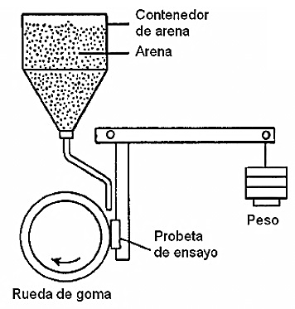

Figura 2.1. Esquema del equipo de ensayo “rueda de goma/arena seca” (ASTM G 65, 2000)

En cuanto a la probeta de ensayo esta tiene forma de un prisma, de cara rectangular de 25 x 76 mm y espesor entre 3,2 y 12,7 mm. La desviación máxima de paralelismo de la superficie debe ser inferior a 0,125 mm; aspecto este que se torna complejo cuando se trata de depósitos realizados mediante soldadura por fusión debido a las irregularidades de la superficie propias del proceso, así como la deformación o distorsión de la muestra. La superficie debe ser rectificada en su totalidad hasta lograr un acabado de aproximadamente 0,8 μm.

Esta norma incluye la posibilidad de hacer el ensayo de desgaste sobre depósitos realizados mediante soldadura eléctrica o con gas. En este caso se recomienda que se realicen depósitos de 2 capas, para evitar la dilución con el metal base. Se aclara además que el calor de la soldadura puede distorsionar la muestra de ensayo. Cuando esto ocurre, la muestra puede ser enderezada mecánicamente o rectificada. Para obtener una huella de desgaste adecuada, la zona a ensayar debe rectificarse para obtener una superficie lisa y nivelada de al menos 63,4 mm de largo y 19,1 mm de ancho. Respecto al acabado de estas muestras obtenidas por soldadura, la norma aclara que deben ser lisas y libres de defectos superficiales, ya que estos pueden sesgar los resultados de la prueba.

Tales exigencias en la calidad de la muestra dificultan el empleo de este ensayo en la evaluación de depósitos de recargue superficial mediante soldadura, debido a las aparición de defectos e irregularidades superficiales en los mismos (figura 2.2), según se describió previamente. En la figura 2.2 se observan defectos en muestras de ensayo preparadas mediante recargue de alta aleación, tales como grietas transversales y poros, donde se puede observar además que el ranurado de la superficie aumenta a partir del poro, lo cual hace más severa la pérdida de material y por tanto es una fuente de variación de los resultados, afectando de esta forma la repetibilidad y reproducibilidad de los resultados del ensayo.

 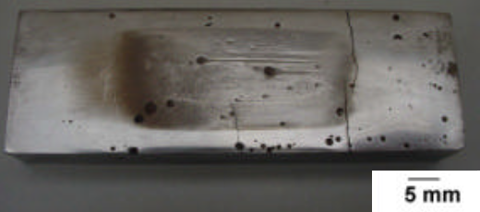

Figura 2.2. Defectos superficiales que aparecen en las muestras para el ensayo ASTM G 65 (2000), elaboradas mediante recargue superficial por soldadura con consumibles de recargue de alta aleación base Fe, a) agrietamiento transversal del depósito (Mello & Villani, 2009), b) porosidad superficial (Ribeiro, et al.; 2005)

Con respecto a las exigencias de paralelismo de la muestra establecidas por la norma, dada la irregularidad de la superficie, propia de un depósito de recargue, se requiere eliminar una apreciable cantidad de material para lograr dicha condición. El depósito de recargue varía su composición y microestructura en dependencia de la distancia a la interface con el metal base, como se ha demostrado en trabajos de Ortiz, et al. (2016), lo cual determina la resistencia al desgaste del material. Por tanto la necesidad de desbaste hasta alcanzar los requisitos de paralelismo y rugosidad superficial de las muestras limitan la posibilidad de fijar, para los distintos puntos experimentales, la zona de ensayo en el depósito de recargue.

Se añade a lo anterior el elevado gasto, tanto en los consumibles para la elaboración de la muestra de ensayo, como en los procesos de maquinado para su elaboración. No obstante, este es uno de los métodos más frecuentemente empleados en la caracterización de la resistencia al desgaste de depósitos de recargue superficial.

Otro ensayo utilizado con frecuencia en la evaluación de la resistencia al desgaste de depósitos de recargue es el nombrado “Ensayo de abrasión con espiga”, normado por ASTM G 132 (2007). El equipamiento de este ensayo presenta varias configuraciones, siendo la de “espiga sobre disco” la más utilizada en ensayos sobre materiales de recargue (figura 2.3). Para este método de ensayo se requieren 2 muestras, una del material de prueba y otra del material de referencia. La espiga se posiciona perpendicular al material abrasivo. La máquina de ensayo permite el movimiento relativo entre la superficie abrasiva y la zona de ensayo de la espiga, esta última es presionada con una carga específica, por medio de pesos muertos u otro sistema de carga adecuado. La huella de desgaste de la espiga es continua, con un trayecto no solapado.

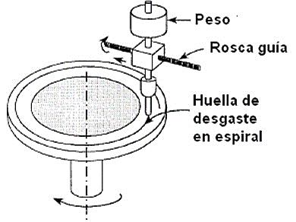

Figura 2.3. Configuración del tipo espiga sobre disco (ASTM G 132, 1996)

Las espigas a ensayar del material bajo estudio deben cumplir con determinadas características dimensionales tales como un diámetro entre 2 y 10 mm, así como una longitud de 30 mm, aunque incluye la posibilidad de utilización de espigas de ensayo de sección transversal cuadrada. La norma establece que la espiga de ensayo debe estar libre de irregularidades en su superficie, así como porosidad, ya que esto afecta negativamente la fiabilidad de los resultados. Su rugosidad superficial debe ser de 1 μm o menor. Analizando lo anterior se evidencia la complejidad de la obtención de las muestras para este ensayo a partir de depósitos de recargue, tanto desde el punto de vista de su elaboración como de los requisitos de acabado de la muestra. Todo esto limita la calidad de las mediciones de desgaste obtenidas mediante este ensayo en la caracterización de depósitos de recargue superficial por soldadura. Además, el equipamiento de ensayo se complejiza dado el requerimiento del desplazamiento de la espiga sobre superficies no desgastadas, para las cuatro configuraciones de las máquinas de ensayo.

No obstante a lo anterior, este ensayo se emplea con frecuencia en la caracterización de depósitos de recargue, de lo cual son ejemplos las investigaciones de autores tales como Chotěborský, et al. (2008), Selvi, et al. (2008) y Wang, et al. (2008), entre otros.

En la literatura se reportan, con menor frecuencia otros ensayos para el estudio de la resistencia al desgaste abrasivo de depósitos compuestos por fundiciones blancas aleadas, entre los que se encuentra el llamado ensayo de desgaste contacto cinta-abrasivo, normado por ASTM G 174 (2015) y utilizado por Yang, et al. (2008) y Liu, et al. (2016) en la evaluación de depósitos de recargue.

Este método cubre un rígido rango de materiales de ingeniería resistentes a la abrasión, en condiciones de rozamiento contra una cinta cubierta con partículas de óxido de aluminio de 30 μm. Aunque pueden ensayarse la mayoría de los materiales sólidos, este método está dirigido a estudiar metales y recubrimientos aplicados sobre metales. En la figura 2.4a se muestra un esquema de la máquina de ensayo. Se utiliza una cinta abrasiva de 132 cm de largo por 2,54 cm de ancho, la cual conforma un lazo continuo que roza la superficie de estudio. La cinta es tensionada para formar un triángulo mediante un husillo que introduce el movimiento en la punta superior, con una rotación de 300 rpm.

Debido al efecto abrasivo de la cinta se produce una ranura en la superficie del material que se ensaya y los resultados de desgaste se determinan a partir del volumen eliminado, el cual se obtiene mediante la medición de la pérdida de masa de la muestra de ensayo o calculando las dimensiones de la ranura en la superficie desgastada.

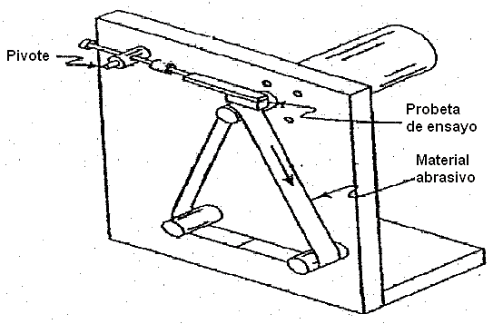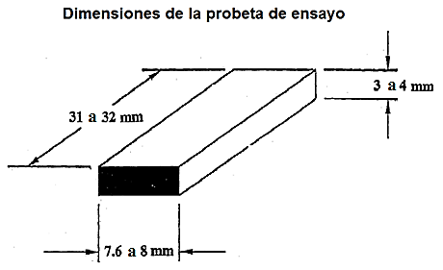

1. b)

Figura 2.4. Ensayo para la medición de resistencia a la abrasión mediante contacto lazo-abrasivo, a) esquema de la máquina de prueba, b) dimensiones de la muestra de ensayo (ASTM G 174, 2003)

La configuración de la muestra es simple, como puede verse en la figura 2.4b. La superficie de prueba de la muestra de estudio debe ser de 7,6 x 32 mm, la cual será rectificada hasta una rugosidad superficial menor de 0,2 μm. La superficie horizontal debe estar alineada con el eje longitudinal de la muestra.

Para la aplicación de este método a la evaluación de depósitos de soldadura, la dificultad mayor se asocia con los requisitos de paralelismo y rugosidad superficial de la muestra, lo cual ya se ha argumentado previamente como aspectos de difícil obtención cuando se trata del estudio de depósitos de recargue superficial mediante soldadura. No obstante, en este caso debe destacarse que el menor ancho establecido para la muestra facilita su preparación y minimiza el efecto de los defectos superficiales del material a ensayar.

Otra dificultad adicional se vincula a la necesidad de una cinta abrasiva de dimensiones específicas para cada ensayo, lo cual encarece el procedimiento.

La norma ASTM G 137 – 97 describe el método de ensayo de resistencia al desgaste por deslizamiento de materiales plásticos usando un equipo del tipo “Bloque sobre anillo”, cuyo principio de funcionamiento ha sido empleado por autores, tales como Buchanan, et al. (2008), en la evaluación de la resistencia al desgaste abrasivo de depósitos de recargue de aleaciones ferrosas. Los resultados de desgaste se reportan en pérdida de masa.

La complejidad de la geometría de la muestra circular, así como el acabado superficial de los depósitos y el requerimiento de cilindricidad de la superficie a ensayar, que garantice la uniformidad del área de contacto, podrían ser limitantes para la aplicación de este ensayo en el estudio de depósitos de recargue, a lo que se suman las dificultades para obtener superficies de ensayos libres de defectos cuando se trata de depósitos de recargue de alta aleación.

Por otra parte, Wang, et al. (2008) utiliza un equipo que sigue el principio de este ensayo en el estudio de depósitos de recargue de materiales base hierro, mediante un equipamiento más simple (figura 2.5). En este caso las dimensiones de la muestra son de 35 ×10 ×10 mm. Los resultados de desgaste, dados por la pérdida de volumen, se determinan a través del estudio de la huella de desgaste. En este caso, dada la forma de la muestra y la zona de prueba, se dificulta la obtención de mediciones de material desgastado con calidad debido a las características antes explicadas de los depósitos de recargue.

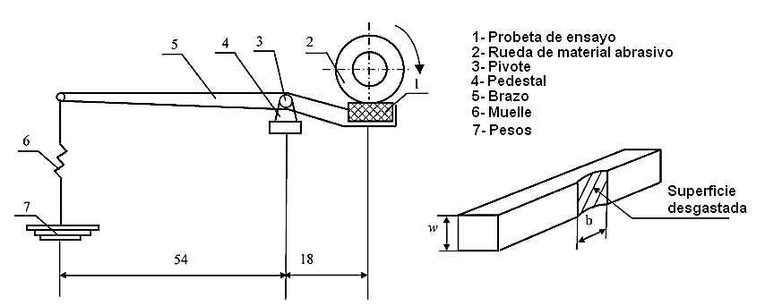

Figura 2.5. Esquema de equipo “Bloque sobre anillo”, basada en el principio establecido por la norma ASTM G 137 – 97 (Wang, et al.; 2008)

En la literatura se reporta también la utilización de ensayos no estandarizados en la caracterización de depósitos de recargue, como es el caso de la máquina de ensayo del tipo “Vaso-Impelente” empleada por Badisch, et al. (2008) y Kirchgaßner (2008) para determinar la resistencia a la abrasión combinado con impacto en depósitos de recargue base hierro (figura 2.6). Este ensayo consiste en un vaso exterior de rotación lenta (60 rpm) y un impelente interior de alta velocidad de rotación (650 rpm) en el cual se montan las muestras de ensayo. El vaso se llena de una determinada cantidad de material abrasivo, permitiendo un flujo controlado de sus partículas, las cuales golpean las muestras de ensayo en movimiento.

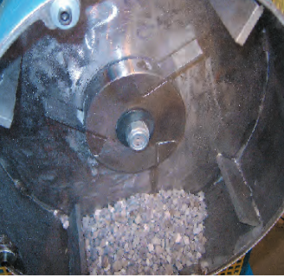

Muestras de ensayo

Figura 2.6. Vista interior de la cámara del equipo de ensayo “vaso-impelente” (Kirchgaßner, et al.; 2008)

La razón de desgaste se calcula mediante la relación entre la pérdida de volumen de las muestras de ensayo con el tiempo de ensayo y la masa de abrasivo utilizado. Los parámetros son el tiempo de ensayo, el tipo y el tamaño del abrasivo. La instalación del ensayo es de relativa complejidad, al tiempo que las muestras entran en contacto con el abrasivo por todas sus caras, lo cual dificulta el empleo de este ensayo en la evaluación de depósitos de recargue superficial, a lo que se suma las desventajas antes planteadas para los demás ensayos acerca de los requisitos de forma y acabado superficial de la muestra.

Por su parte, Vencl, et al. (2013) aplica el ensayo de abrasión simple (rayadura), el cual simula un proceso de abrasión ideal entre una partícula y la superficie de contacto en estudio. En este caso un indentador muy duro (diamante) se usa para simular el efecto de la partícula dura sobre la superficie (figura 2.7). Los parámetros de ensayo son la fuerza normal aplicada a la superficie, velocidad de avance y el radio de curvatura de la punta del diamante. Dicho autor concluye que el mismo brinda rapidez y facilidad en la comparación de materiales frente al desgaste abrasivo.

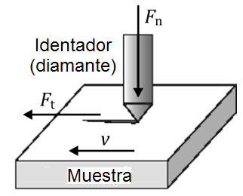 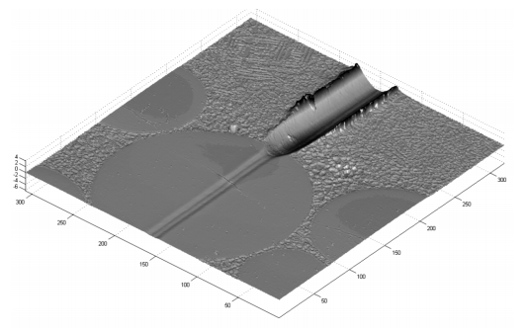

Figura 2.7. Ensayo de abrasión simple, a) esquema del ensayo, b) efecto del identador en la superficie

Dado que el ensayo, para su aplicación en la evaluación de depósitos de recargue, requiere de la elaboración a partir de un depósito de una muestra con forma de prisma, cuya zona de estudio es el área de una de sus caras, puede plantearse que para este ensayo prevalecen las dificultades relacionadas con el acabado superficial y del tipo constructivas antes mencionadas para los ensayos previamente analizados.

**2.2. Ensayo micro abrasivo con esfera rotativa**

Según describe Cozza (2014, 2013a), el ensayo de desgaste micro abrasivo consiste en generar desgaste en un cuerpo de prueba debido a la acción de rotación de una esfera sobre su superficie y con la participación de pequeñas partículas abrasivas, que se suministran a la zona de ensayo mediante un sistema de alimentación. Las partículas, en forma de suspensión dentro de un volumen de agua, forman una mezcla abrasiva, de una concentración dada. La carga estática que actúa sobre la superficie está determinada por la presión de la bola rotatoria sobre la superficie. El resultado del ensayo es un cráter de desgaste, con geometría esférica, del orden de las decenas de micrómetros. La medición de las dimensiones del cráter (diámetro) puede realizarse mediante microscopía óptica de bajo aumento. En la figura 2.8 se muestra una imagen tridimensional de un cráter de desgaste formado en una muestra de hierro sinterizado, estudiada por Cozza (2013) mediante este tipo de ensayo.

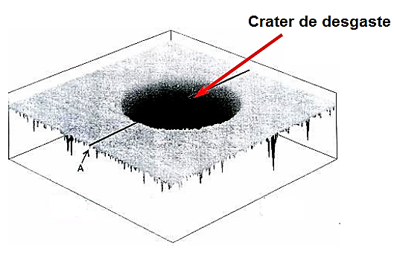

Figura 2.8. Imagen tridimensional de un cráter de desgaste formado mediante el ensayo micro abrasivo (Cozza, 2013)

Plantea Oliveira (2014) que mediante el ensayo micro abrasivo con esfera rotativa es posible prever o estimar el comportamiento frente al desgaste abrasivo de un material en condiciones reales de trabajo. Stachowiak & Stachowiak (2006) agregan que puede ser considerado como un sustituto para los ensayos de desgaste abrasivo normados, a lo que se suma su facilidad de uso y la repetibilidad de sus resultados.

Existen dos variantes de equipos de ensayo, con esfera rotativa libre y esfera rotativa fija. En la figura 2.9b se muestra el principio de funcionamiento del equipamiento del ensayo por esfera rotativa fija. Sobre la esfera de ensayo es aplicada una fuerza normal (FN), definida como parámetro de ensayo. En contacto con esta esfera está el cuerpo de prueba, que produce una fuerza tangencial (FT). Esta configuración permite controlar la rotación de la esfera de ensayo y la distancia de deslizamiento entre esta y el cuerpo de prueba. La esfera rotativa fija es accionada directamente por el eje, sujeta a un árbol de transmisión dividido que permite que las bolas sean retiradas y reemplazadas fácilmente. La muestra se presiona en la bola giratoria por el efecto de las cargas de prueba colocadas en la bandeja de peso. Este diseño permite la aplicación de cargas que exceden la masa de la bola.

En el sistema de esfera rotativa libre (figura 2.9a), la bola es accionada debido a la fricción en el contacto con la entalla del árbol de transmisión. Debido a que la bola no es impulsada directamente, hay cierta incertidumbre en su velocidad. La carga normal se genera a partir del peso de la bola descansando sobre la muestra de ensayo y se varía alterando el ángulo de la placa de sujeción de la muestra. Sin embargo, se ha demostrado que a medida que se reduce el ángulo para aumentar la carga normal, hay una tendencia creciente a que la bola se deslice sobre la muestra, provocando la formación de cráteres no esféricos. Existe también una fuente potencial de error en la carga normal debido al aumento del efecto de fricción entre la muestra y la bola, que altera su peso efectivo. Este error potencial se reduce utilizando una celda de carga, colocada debajo de la placa de sujeción de muestras, para medir la carga normal real. Para las bolas de ensayo típicas la carga máxima aplicada es relativamente pequeña (aproximadamente 0,4 N).

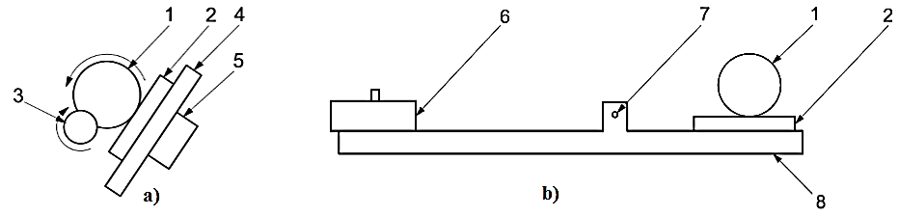

Figura 2.9. Esquema del mecanismo del ensayo micro abrasivo con esfera rotativa libre (a) y con esfera rotativa fija (b); 1- bola, 2- muestra de ensayo, 3- eje de accionamiento, 4- soporte de la pieza de ensayo, 5- célula de carga, 6- peso, 7- punto pivote, 8- palanca (ISO 26424:2008)

Respecto al modo de desgaste abrasivo obtenido con el ensayo micro abrasivo con esfera rotativa, Gee, et al. (2003) demostró el efecto de la concentración del abrasivo en los resultados. Para bajas concentraciones de abrasivo obtuvo huellas de desgaste típicas del modo de “dos cuerpos”, el cual cambió a modo de “tres cuerpos” para mayores concentraciones del abrasivo en la pasta.

Priyan & Hariharan (2014), Stachowiak, et al. (2006) y Cozza (2006), en el estudio del desgaste de aleaciones ferrosas, obtuvieron los modos de desgaste abrasivo de dos cuerpos, de tres cuerpos y una combinación de ambos, al variar las condiciones de carga, el tiempo de ensayo, el acabado superficial de la bola y la concentración de la pasta abrasiva. Plantean estos autores que la condición crítica para la transición entre esos modos de desgaste está determinada por un mecanismo continuo de la penetración de las partículas abrasivas en la superficie de la bola y la muestra, acompañado por consideraciones de equilibrio.

Por otra parte, Cozza (2013) y Stachowiak, et al. (2006) obtienen desgaste abrasivo a alta tensión mediante este método de ensayo, lo que significa que, para determinados parámetros de ensayo, pueden alcanzarse valores de tensión en las partículas que sobrepasan su resistencia última. Esto se debe a que, a pesar de que las cargas son bajas, dado el pequeño tamaño de las partículas las tensiones de contacto toman una magnitud apreciable.

El ensayo de desgaste micro abrasivo con esfera rotativa está estandarizado para el estudio de recubrimientos cerámicos bajo las normas BS EN 1071-6 (2007) e ISO 26424 (2008). Según plantean Gee, et al. (2003 y 2005), se trabaja en su estandarización como norma de ensayo para el estudio de la abrasión en materiales de ingeniería. No obstante, en trabajos de autores tales como Cozza, et al. (2006, 2009, 2014); Stachowiak, et al. (2005 y 2006); De Mello & Polycarpou (2010) y Badisch, (2003), se ha demostrado la eficacia de su uso en el estudio de aceros de alta aleación y fundiciones blancas aleadas, ambos materiales con amplia aplicación en el recargue de superficie sometida a desgaste abrasivo, según refieren Méndez, et al. (2014). Por otra parte, debe añadirse que no se observa en estos trabajos unidad de criterios en cuanto a la selección de los parámetros del ensayo, del tipo de material abrasivo, sus características y concentración, a pesar del determinante efecto de estos en los resultados de desgaste, lo cual viene dado por la no existencia de una norma que establezca las condiciones para la realización de este tipo de ensayo en materiales metálicos, ni los aspectos fundamentales de la técnica operatoria.

Con respecto a la aplicación de este ensayo en la caracterización de depósitos de recargue, esto ha sido reportado por Oliveira, et al. (2014), quien utiliza un equipamiento con esfera rotativa fija para el estudio de depósitos de recargue compuestos por un acero de alta aleación (0,4 % de C; 9,5 % de Cr; 1,0 % de Si y 1,0 % de Mn), de hasta 3 capas (figura 2.10), sobre un acero de bajo carbono. La pasta abrasiva fue constituida por partículas de SiC de 1 µm y agua destilada, con una concentración de 0,2 g/cm3. La bola utilizada estuvo compuesta por un acero AISI 52100, en condición de temple y revenido, con diámetro 25,4 mm. Se utilizó una fuerza normal en los ensayos de 4,9 N; 300 rpm de velocidad de rotación de la esfera, con distancias de deslizamiento desde 119, a 598 m y una frecuencia de goteo de 1 gota / 5 s, repitiéndose la medición tres veces en cada zona de estudio. Bajo estas condiciones se obtuvieron volúmenes de desgaste entre 0,113 y 0,345 mm3, donde los mejores resultados se alcanzaron en los depósitos de 2 capas. Al estudiar la microestructura y composición química en las distintas capas se comprobaron diferencias que respaldaban los resultados de resistencia al desgaste, por cual los autores concluyen que la aplicación del ensayo micro abrasivo en zonas de las diferentes capas de un depósito permite estudiar el efecto del número de pasada y, por tanto, de la dilución en la resistencia al desgaste abrasivo del material de recargue.

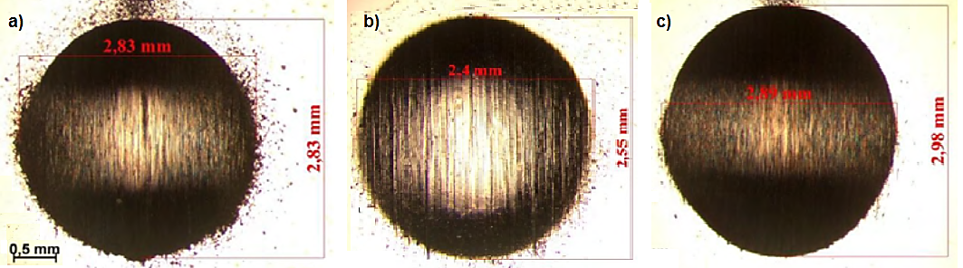

Figura 2.10. Diámetro de las huellas obtenidas mediante ensayo de desgaste micro abrasivo en un depósito de recargue de alta aleación de múltiples pasadas a) una pasada, b) dos pasadas, c) tres pasadas (Oliveira, et al. 2014)

En una investigación posterior, con el empleo de un equipamiento similar al descrito anteriormente, Oliveira (2015) caracteriza otro depósito de recargue, en este caso compuesto por una fundición blanca aleada. Se utilizó un electrodo de 4 mm de diámetro, comercializado por la firma UTP con el nombre Ledurit 710, que deposita una fundición blanca aleada, con composición (sin dilución) de 3,5 % de C; 30 % de Cr y 4,0 % de Mn, así como una dureza de 62 HRc. La pasta abrasiva estuvo compuesta por carburos de silicio y agua destilada en una concentración de 0,35 g/cm3, de un tamaño promedio de aproximadamente 20 µm. Los parámetros de ensayo coinciden con los descritos en su trabajo anterior. En este caso se comprobó la reproducibilidad de las mediciones obtenidas con este método de ensayo aplicado a depósitos de recargue de materiales del sistema de las fundiciones blancas aleadas.

Con respecto a la influencia de los defectos superficiales del depósito de recargue en la calidad de las mediciones del ensayo de desgaste micro abrasivo, Oliveira (2015) demostró que esta no fue afectada. En este trabajo, los depósitos con las mayores densidades de grietas presentaron las menores tasas de desgaste, lo cual evidencia que en este caso las grietas no influyeron en los resultados de pérdida de volumen de material desgastado.

Es de destacar la facilidad de aplicación de este método al estudio de los depósitos de recargue de múltiples pasadas, debido a la posibilidad de controlar la ubicación de la zona de estudio. De ahí que sea posible estudiar el efecto de la dilución en la resistencia al desgaste de la capa de recargue, mediante la realización de perfiles de desgaste. Por otra parte, dada las características de la muestra de ensayo y las dimensiones del cráter, es posible la realización de múltiples mediciones en una misma muestra, lo que favorece la precisión del método de ensayo.

Debe destacarse la facilidad en la preparación de las muestras de estudio en el caso de los depósitos de recargue, ya que sólo es necesario realizar cortes transversales y el pulido a la muestra.

Otro ejemplo de aplicación del ensayo micro abrasivo con esfera rotativa libre en el estudio de recargues se muestra en trabajos de Ortiz, et al (2019). Se utilizó un equipamiento perteneciente al Laboratorio de Tribología del CIS. En este trabajo se estudia el efecto del número de pasadas sobre el desempeño al desgaste micro abrasivo de depósitos obtenidos con un nuevo electrodo tubular revestido experimental (CIS 3), del sistema de las fundiciones blancas aleadas, mediante la obtención de perfiles de desgaste de depósitos de recargue de una, dos y tres capas (figura 2.11), realizados con un sólo cordón de soldadura por capa, para evitar la introducción de nuevas fuente de variación en el material del depósito debido a la dificultad de controlar con precisión el solapamiento de los cordones en la capa. Se utiliza como patrón de referencia un electrodo AWS EFeCr-A1A, destinado al recargue de superficies sometidas a desgaste abrasivo.

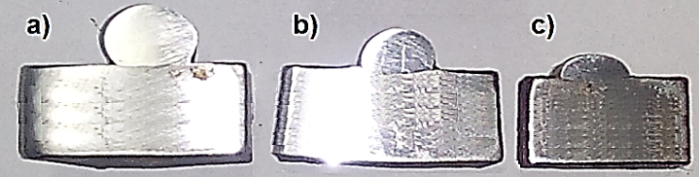

Figura 2.11. Depósitos de ensayo, con tres pasadas (a), dos pasadas (b) y una pasada (c) (Ortiz, et al; 2019)

Como material base se emplearon chapas de acero AISI 1020 con dimensiones de 250 x 25 x 12 mm. Los depósitos fueron cortados transversalmente en la zona central para el estudio del desgaste. El área de ensayo se ubicó en la zona central de cada pasada, en la cual fue también estudiada la microestructura mediante microscopía óptica. Fueron realizadas 5 réplicas de cada experimento. La concentración de la pasta abrasiva fue 6,4 g de alúmina (1 µm) por cada 98 ml de agua destilada, tomando como base la experiencia de Silva et al (2011). El tiempo de ensayo fue de 5 min., con una velocidad de rotación del eje de 70 ± 2 rpm, una carga de 0,1 N, la velocidad de goteo de 1,3 ml/min. Se utilizaron bolas de diámetro de 25,4 mm, de acero para rodamientos con clasificación AISI 420-C, con dureza de 918 HV y rugosidad superficial de 0,295 µm.

Las huellas de desgaste en las superficies de estudio fueron medidas por medio de un microscopio óptico de bajo aumento, con una escala con sensibilidad de 10µm acoplada al lente. Las huellas de desgaste obtenidas como resultado del ensayo mostraron apreciable nitidez en su contorno (figura 2.12), lo cual evidencia que los parámetros establecidos para el ensayo micro abrasivo garantizaron que se alcanzara un régimen permanente de desgaste.

Como resultados de este trabajo se pudo cuantificar el efecto de la dilución en la resistencia al desgaste en depósitos del sistema de aleación de las fundiciones blancas, como base para el establecimiento del procedimiento de recargue empleando en nuevo consumible desarrollado (CIS 3).

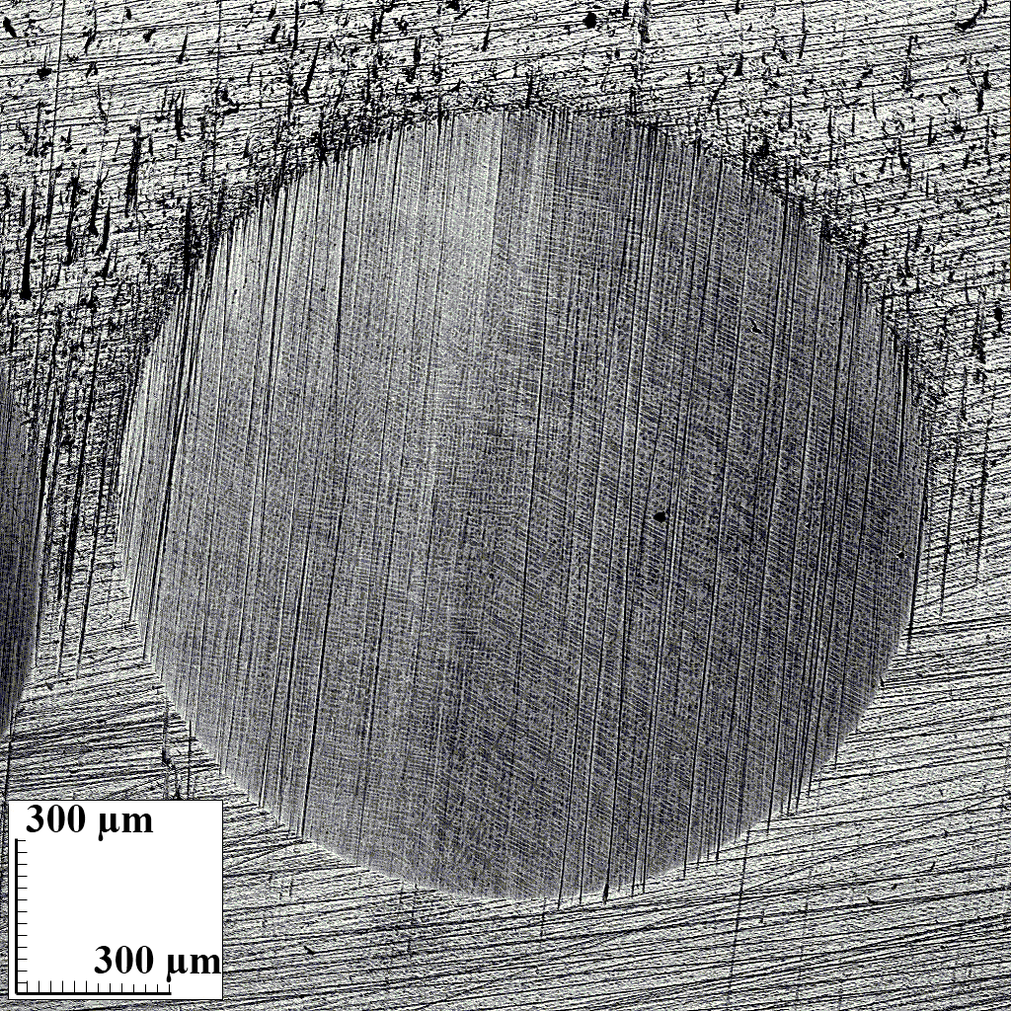

Figura 2.12. Imagen típica de la huella de desgaste, depósito de 1 pasada con el electrodo CIS3 (Ortiz, et al; 2019)

En la figura 2.13 se muestra el comportamiento frente al desgaste del material de los depósitos de una, dos y tres pasadas, obtenidos con el electrodo CIS 3, donde se aprecia que la resistencia al desgaste fue superior a medida que aumentó el número de pasadas, lográndose los valores máximos en el depósito de tres pasadas.

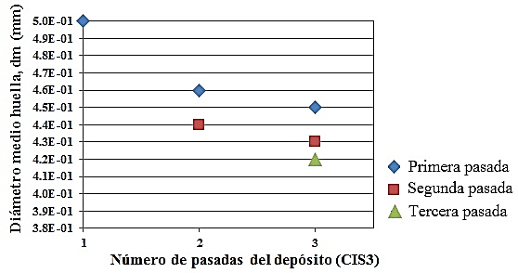

Figura 2.13. Comportamiento del desgaste en los depósitos del electrodo experimental CIS3 (Ortiz, et al; 2019)

Otro análisis resultado de este trabajo se basó en el procesamiento estadístico de los resultados del diámetro medio de la huella de desgaste y del volumen de material desgastado, a partir del cual se determinó la conveniencia de utilizar, para este tipo de ensayo de desgaste, el diámetro medio de la huella como magnitud de referencia en la evaluación de la resistencia al desgaste del material. Esto se debe a que la propagación del error en las magnitudes derivadas o indirectas, como es el caso del volumen de material desgastado, limita la adecuada descripción del comportamiento del material.

Finalmente debe añadirse que la sencillez de este ensayo, tanto en su ejecución como en la preparación de las muestras de estudio, viabiliza la posibilidad del aumentar el número de réplicas de cada punto experimental lo que contribuye a la calidad de los resultados de las mediciones de desgaste.

**3. Conclusiones:**

* En los estudios de caracterización de resistencia al desgaste abrasivo en depósitos de recargue se emplean variados tipos de ensayos de laboratorio, siendo los más frecuentes los normados por ASTM G 65 y ASTM G 132. Estos ensayos presentan aspectos que limitan la calidad de las mediciones en su aplicación en depósitos de recargue, tales como:
  + La evaluación de la resistencia al desgaste se realiza mediante la cuantificación de material desgastado en la superficies de las muestras cuyas dimensiones de la zona de ensayo permiten la variación de la densidad de defectos superficiales para diferentes puntos experimentales, afectándose así las condiciones de repetibilidad del ensayo y por tanto la calidad de las mediciones obtenidas.
  + Presentan dificultades en el control de la distancia desde la superficie de estudio a la interfase con el metal base, debido a la necesidad de desbastado y rectificado del depósito de recargue para lograr el cumplimiento de los requisitos de acabado superficial establecidos, lo cual constituye otra fuente de variación de los resultados
* El método de ensayo de desgaste micro abrasivo con esfera rotativa brinda diversas ventajas, vinculadas al bajo costo, la rapidez, facilidad de aplicación en áreas pequeñas y localizadas, facilidad en la preparación de las muestras, a lo que se suma la ligereza y sencillez del equipamiento. En su aplicación en la caracterización de depósitos de recargue presenta varias ventajas:
  + Estudia el efecto del desgaste abrasivo en los materiales tomando como base la medición de los diámetros de cráteres desgastados con dimensiones del orden de los milímetros o menores, lo que permite realizar el ensayo en materiales afectados por defectos tales como grietas, poros o inclusiones sin que estos constituyan una fuente de variación de los resultados.
  + Permite un control preciso de la zona de estudio en la capa de recargue y su distancia a la interface con el metal base, lo cual posibilita además realizar perfiles de desgaste en el espesor de la capa y con ello estudiar el efecto de la dilución en la resistencia al desgaste del material del depósito.

**4. Referencias bibliográficas**

1. Adachi, K.; Hutchings, I.M. Sensivity of wear rates in the micro-scale abrasion test to test conditions and material hardness. Wear. Vol. 258 (2005) p. 318–321
2. Antony, K.C.; Bhansali, K.J.; Messler Jr., R.W.; Miller, A.E.; Price, M.O.; Tuckeer Jr., R.C. Hardfacing Metals Handbook, Vol. 6 Welding, Brazing and Soldering. Ninth Edition. Miami: Ed American Society for Metals, 1983. 793 p.
3. ASTM. Standard Test Method for Measuring Abrasion Resistance of Materials by Abrasive Loop. ASTM G 174. 1ra edición. Pennsylvania: Ed. ASTM International, 2015
4. ASTM. Standard Test Method for Measuring Abrasion Using the Dry Sand/Rubber Wheel Apparatus. ASTM G65-10. 3ra edición. Pennsylvania: Ed. ASTM International, 2010
5. ASTM. Standard Test Method for Pin Abrasion Testing. ASTM G 132. 2da Edición. Pennsylvania: Ed. ASTM International, 2007
6. ASTM. Standard Test Method for Ranking Resistance of Plastic Materials to Sliding Wear Using a Block-On-Ring Configuration. ASTM G 137 – 97. 1ra edición. Pennsylvania: Ed. ASTM International, 1997
7. AWS. Specification for surfacing electrodes for shielded metal arc welding. AWS A5.13/A5.13M:2010. Miami: Ed. AWS, 2010
8. Badisch, E.; Kirchgaßner, M. Influence of welding parameters on microstructure and wear behaviour of a typical NiCrBSi hardfacing alloy reinforced with tungsten carbide. Surface & Coatings Technology. Vol 202 (2008) p. 6016–6022
9. Chotěborský, R.; Hrabě, P.; Müller, M.; Savková, J.; Jirka, M. Abrasive wear of high chromium Fe-Cr-C hardfacing alloys. Res. Agr. Eng. Vol 54, No. 4 (2008) p. 192-198
10. Cozza, R. C. (c). Estudo do comportamento do coeficiente de desgaste e dos modos de desgaste abrasivo em ensaios de desgaste micro abrasivo. Tutor: Dr Roberto Martins de Souza Disertación presentada para la obtención del título de Master en Ingeniería. Escuela Politécnica de la Universidad de Sao Paulo, 2006
11. Cozza, R. C. A study on friction coefficient and wear coefficient of coated systems submitted to micro-scale abrasion tests. Surface & Coatings Technology. Vol 215 (2013) p. 224–233 a)
12. Cozza, R. C. Análise sobre a reprodutibilidade de resultados e fragmentação de partículas abrasivas em ensaios ball-cratering. Tecnol. Metal. Mater. Miner. Vol. 10, No. 2 (2013) p. 103-111 b)
13. Cozza, R. C. Influence of the normal force, abrasive slurry concentration and abrasive wear modes on the coefficient of friction in ball-cratering wear tests. Tribology International. Vol. 70 (2014) p. 52-62
14. Cozza, R.C.; Tanaka, D.K.; Souza, R.M. Friction coefficient and abrasive wear modes in ball-cratering tests conducted at constant normal force and constant pressure—Preliminary results. Wear 267 (2009) p. 61–70
15. De Mello, José Daniel; Polycarpou, Andreas. Abrasive wear mechanisms of multi-components ferrous alloys abraded by soft, fine abrasive particles. Wear. Vol. 269 (2010) p. 911-920
16. De Mello, R. V.; Villani, P. Estudo Comparativo da Resistência ao Desgaste Abrasivo do Revestimento de Três Ligas Metálicas Utilizadas na Indústria, aplicadas por Soldagem com Arames Tubulares. Soldagem Insp. Vol. 14, No. 4 (2009) p. 329-335
17. Down, Michael; Czubak, Frederick; Gruska, Gregory; Stahley, Steve; Benham, David. Measurement Systems Analysis. Reference Manual, Fourth Edition. Ed. LLC, Ford Motor Company, General Motors Corporation. 2010. 232 p. ISBN#: 978-1-60-534211-5
18. Gant, A. J.; Gee, M. G. A review of micro-scale abrasion testing. Journal of Physics D: Applied Physics. Vol. 44, No. 7 (2011) p. 15-30
19. Gee, M.G.; Gant, A.J.; Hutchings, I.M.; Kusano, Y.; Sciffmann, K.; van Acker, K.; Poulat, S.; Gachon, Y.; von Stebut, J.; Hatto, P.; Plint, G. Results from an interlaboratory exercise to validate the micro-scale abrasion test. Wear. Vol. 259 (2005) p. 27–35
20. Gee, MG; Gant, A; Hutchings, I; Bethke, R; Schiffman, K; Van Acker, K; Poulat, S; Gachon, Y; Von, Stebut J. Progress towards standardisation of ball cratering. Wear, Vol. 255 (2003) p. 1-13
21. ISO. Fine ceramic (advanced ceramics, advanced technical ceramics) – Determination of the abrasion resistance of coating by a micro-scale abrasion test. ISO Standar 26424. 1ra edición. Ed ISO, Ginebra Suiza, 2008
22. Kirchgaßner, M.; Badisch, E.; Franek, F. Behaviour of iron-based hardfacing alloys under abrasión and impact. Wear 265 (2008) p. 772–779
23. Liu, S.; Zhou, Y. F.; Xing, X. L.; Wang, J. B.; Gao, Y. K.; Yang, Y. L.; Yang, Q. X.. Low Stress Abrasion Behaviors of FeCrC (1.4~5.6 wt%) Hardsurface Coatings. Welding Journal. Vol. 95 (2016) p. 325-330
24. Méndez, Patricio F.; Barnes, Nairn; Bell, Kurtis; Borle, Steven D.; Gajapathi, Satya S.; D. Guest, Stuart; Izadi, Hossein; Kamyabi Gol, Ata; Wood, Gentry. Welding processes for wear resistant overlays. Journal of Manufacturing Processes. Vol. 16 (2014) p. 4-25
25. Miller, Bob. Understanding stress relief (check) cracking in hardfacing weld deposits. Postle industries, Inc. Cleveland, Ohio (2016) Descargado del sitio: http://www.hardfacetechnologies.com/postle_hft_btsp/pdfs/hfcheckcracking-combo.pdf
26. Morsy, M.; El-Kashif, E. The effect of microstructure on high-stress abrasion resistance of Fe-Cr-C hardfacing deposits. Weld World. Vol 58 (2014) p. 491-497
27. Neale, M.J.; Gee, M. Guide to Wear Problems and Testing for Industry, William Andrew Publishing, New York, USA, 2001.
28. Oliveira, D. L.; Gallego, J.; Ventrella, V. A. Análise da resistência ao desgaste em revestimento duro aplicado por soldagem através de esfera fixa rotativa. En: Memorias de 21º CBECIMAT - Congresso Brasileiro de Engenharia e Ciência dos Materiais. Cuiabá, Brasil, 09 a 13 de Novembro de 2014. 21 Edición. ISBN 1519-4787
29. Oliveira, Daniel Lucas. Construção de um equipamento de ensaio de desgaste micro abrasivo por esfera rotativa fixa para análise do desgaste em revestimento duro aplicado por soldagem. Tutores: Ventrella, Vicente Afonso, Gallego, Juno. 2015. 84 f. Dissertação mestrado. Universidade Estadual Paulista Júlio de Mesquita Filho, Faculdade de Engenharia, São Paulo, 2015.
30. Ortiz Méndez, Tamara M.; Cruz-Crespo, Amado . Influencia del número de pasadas en la microestructura y la resistencia al desgaste de depósitos del sistema Fe-Cr-Mn-Si obtenidos con un electrodo tubular revestido experimental. Memorias del evento: IX Conferencia Científica Internacional de Ingeniería Mecánica COMEC 2016. Código(ISBN): 978-959-312-216-0. Editorial: Feijóo. Cayería Norte Villa Clara. Noviembre de 2016.
31. Ortiz, T.; Cruz-Crespo, A.; Rodríguez. Effect of welding passes number on the micro-abrasive wear performance of hardfacing welds obtained with an experimental coated tubular electrode. Rev. Téc. Ing. Univ. Zulia. Vol. 42, No. 1 (2019) 19-26 p.
32. Priyan, M.S.; Hariharan, P. Abrasive wear modes in ball‐cratering test conducted on Fe73Si15Ni10Cr2 alloy deposited specimen. Tribology in Industry. Vol. 36, No. 1 (2014) p. 97‐106
33. Rauta, Romulo Poderoso; Filgueiras Rodrigues, Samuel; Silva Leal, Valdemar; Silva Reis, Gedeon; Aranas Jr, Clodualdo; Ferraresi, Valtair Antônio. Influence of Pushing and Pulling the Electrode Procedure and Addition of Second Layer of Welding on the Wear in Hardfacing of Fe-Cr-C. Materials Research. Vol. 19 (2016) p. 1193-1200
34. Ribeiro, Rubens; Afonso Ventrella, Vicente; Gallego, Juno. Avaliação da resistência ao desgaste abrasivo de revestimentos soldados dos tipos Fe-C-Cr, utilizados na indústria sucro alcooleira. En: Congresso Anual da Associação Brasileira de Metalurgia e Materiais. Belo Horizonte, 25 a 28 de julio de 2005. Edición 60.
35. Selvi, S.; Sankaranb, S.P.; Srivatsavanc, R. Comparative study of hardfacing of valve seat ring using MMAW process. Journal of Materials Processing Technology. Vol. 207 (2008) p. 356-362
36. Stachowiak, G.B.; Stachowiak, G.W.; Brandt, J.M. Ball-cratering abrasion tests with large abrasive particles. Tribology International. Vol. 39 (2006) p. 1–11
37. Stachowiak, G.B.; Stachowiak, G.W.; Celliers, O. Ball-cratering abrasion tests of high-Cr white cast irons. Tribology International. Vol. 38 (2005) p. 1076–1087
38. Veinthal, Renno; Sergejev, Fjodor; Zikin, Arkadi; Tarbe, Riho; Hornung, Johann. Abrasive impact wear and surface fatigue wear behaviour of Fe–Cr–CPT overlays. Wear. Vol. 301 (2013) p. 102–108
39. Vencl, A.; Gligorijević, B.; Katavić, B.; Nedić, B.; Džunić, D. Abrasive Wear Resistance of the iron and WC‐based Hardfaced Coatings Evaluated with.ScratchTest Method. Revista Tribology in Industry. Vol. 35, No. 2 (2013) p. 123‐127
40. Wang, X.H.; Han, F.; Liu X.M.; Qu, S.Y.; Zoua, Z.D. Effect of molybdenum on the microstructure and wear resistance of Fe-based hardfacing coatings. Materials Science and Engineering. Vol. 489 (2008) p. 193–200
41. Yang, Ke; Yu, Shengfu; Li, Yingbin; Li, Chenglin. Effect of carbonitride precipitates on the abrasive wear behaviour of hardfacing alloy. Applied Surface Science. Vol. 254 (2008) p. 5023–5027
42. Yüksel, N; Sahin S. Wear behavior–hardness–microstructure relation of Fe–Cr–C and Fe–Cr–C–B based hardfacing alloys. Materials and Design. Vol. 58 (2014) p. 491–498
43. Zhang, Zhiguo; Yang, Chengkai; Zhang, Peng; Li, Wei. Microstructure and wear resistance of high chromium cast iron containing niobium. Research & Development. Vol.11 No.3 (2014) p. 87-102